Белорусский государственный технологический университет
Факультет информационных технологий
Кафедра информационных систем и технологий

Лабораторная работа № 8
По дисциплине «Информационная безопасность»
На тему «Исследование потоковых шифров»

Выполнила:
Студентка 3 курса 9 группы
Фамилия Имя Отчество
Преподаватель: асс. Фамилия Имя Отчество

Минск 2026

Оглавление
Введение 3
1 Ход работы 4
1.1 Реализация приложения 1. Линейный конгруэнтный генератор (ЛКГ) 4
1.1.1. Параметры генератора 4
1.1.2. Алгоритм работы ЛКГ 4
1.1.3. Результаты генерации и анализ 5
1.2 Реализация приложения 2. Генератор ПСП RC4 6
1.2.1. Параметры алгоритма RC4 6
1.2.2. Алгоритм работы RC4 7
1.2.3. Оценка скорости генерации ПСП RC4 8
1.2.4. Шифрование и дешифрование сообщения 10
Заключение 12

Введение
Потоковые шифры являются важным классом симметричных криптографических алгоритмов. В отличие от блочных шифров, которые обрабатывают данные блоками фиксированной длины, потоковые шифры преобразуют каждый бит или байт открытого текста в соответствующий бит или байт шифротекста, обычно с использованием операции XOR. Ключевым элементом потокового шифра является генератор псевдослучайной последовательности (ПСП), который на основе относительно короткого секретного ключа генерирует длинную, непредсказуемую гамму.
Одним из наиболее широко распространенных потоковых шифров является RC4. Он известен своей простотой и высокой скоростью работы, благодаря чему использовался в протоколах WEP, WPA и TLS. Параллельно существуют и более простые, но менее криптостойкие генераторы, такие как линейный конгруэнтный генератор (ЛКГ), который полезен для изучения базовых принципов генерации ПСП.
Цель работы: изучение и приобретение практических навыков разработки и использования приложений для реализации потоковых шифров.
Задачи:
- Закрепить теоретические знания о потоковых шифрах и генераторах ПСП.
- Разработать два приложения:
- приложение 1: для генерации ПСП на основе линейного конгруэнтного генератора (ЛКГ) с заданными параметрами;
- приложение 2: для реализации потокового шифра RC4 с заданным ключом.
- Выполнить анализ криптостойкости и оценить скорость генерации ПСП для RC4.
- Произвести операцию шифрования и дешифрования произвольного текста с помощью RC4.

- Ход работы
Для выполнения поставленных задач разработаны веб-приложения с использованием HTML, CSS и JavaScript.

Реализация приложения 1. Линейный конгруэнтный генератор (ЛКГ)

Параметры генератора
В соответствии с вариантом задания был реализован ЛКГ с параметрами, указанными в таблице 1.1.
Таблица 1.1 – Параметры генератора
Параметр | Обозначение | Значение
Множитель | a | 421
Приращение | c | 1663
Модуль | n | 7875
На основе данных параметров строится рекуррентное соотношение, которое будет использовано для генерации псевдослучайной последовательности.

Алгоритм работы ЛКГ
Линейный конгруэнтный генератор описывается рекуррентной формулой:
$$x_{t+1} ≡\left(ax_{t}+c\right) mod n$$
В качестве начального значения (x₀) пользователь может задать любое число в диапазоне [0, n-1] или сгенерировать его случайным образом.
Код функции генерации ПСП на основе ЛКГ представлен в листинге 1.1.
// Параметры LCG (вариант 5 из табл. 6.7)
const A = 421;
const C = 1663;
const N = 7875;

function lcgNext(x) {
return (A * x + C) % N;
}
function generateSequence() {
const count = parseInt(document.getElementById('count').value);
const seed = parseInt(document.getElementById('seed').value);

let sequence = [];
let current = seed;

for (let i = 0; i < count; i++) {
sequence.push(current);
current = lcgNext(current);
}

return sequence;
}
Листинг 1.1 – Функция генерации ПСП на основе ЛКГ
В данном фрагменте реализована основная логика линейного конгруэнтного генератора. Функция lcgNext вычисляет следующий член последовательности на основе текущего значения, а функция generateSequence формирует результирующий массив заданной длины.

Результаты генерации и анализ
На основе разработанного приложения была сгенерирована последовательность псевдослучайных чисел при начальном значении x₀ = 1234 и количестве чисел 50. Полученные результаты представлены на рисунке 1.1.
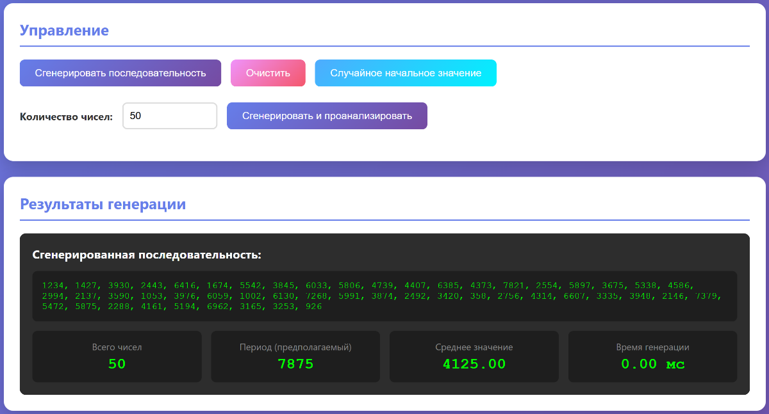
Рисунок 1.1 – Результат генерации последовательности ЛКГ
Как видно из рисунка 1.1, сгенерированная последовательность состоит из 50 чисел, равномерно распределённых в диапазоне от 0 до 7874. Среднее арифметическое значение составило 4125.00, что близко к теоретическому среднему для равномерного распределения. Время генерации составило 0.00 мс, что свидетельствует о высокой скорости работы алгоритма. Предполагаемый период генератора составляет 7875 шагов, что соответствует максимально возможному периоду для заданного модуля n.
Для более детального анализа производительности был проведён тест зависимости времени генерации от количества чисел. Результаты тестирования представлены на рисунке 1.2.
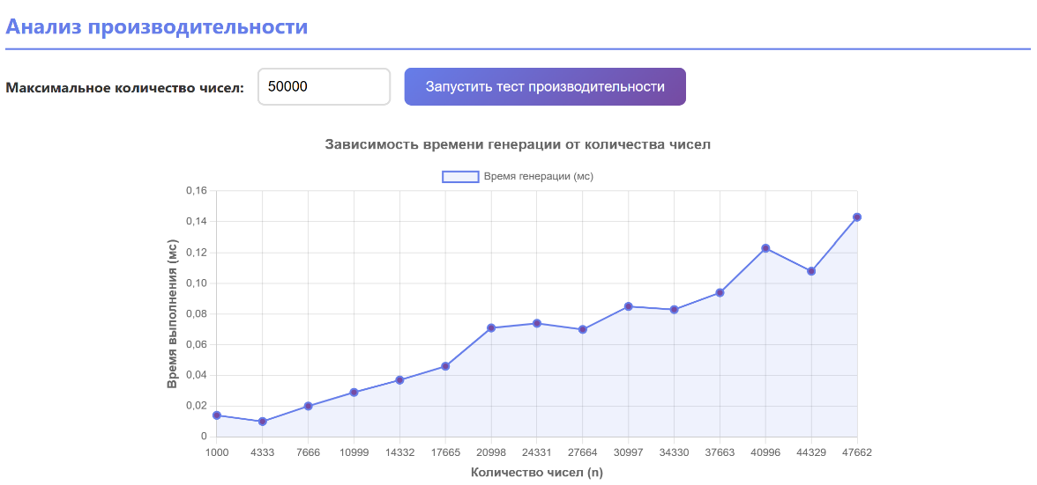
Рисунок 1.2 – График зависимости времени генерации от количества чисел
Анализ графика на рисунке 1.2 показывает, что время генерации возрастает линейно с увеличением количества чисел. Это соответствует теоретической сложности алгоритма O(n). При генерации 50000 чисел время выполнения остаётся незначительным, что подтверждает эффективность ЛКГ для задач, не требующих криптографической стойкости.
Таким образом, линейный конгруэнтный генератор с параметрами a = 421, c = 1663, n = 7875 демонстрирует равномерное распределение значений и высокую скорость работы. Однако, несмотря на хорошие статистические свойства, ЛКГ не рекомендуется использовать в криптографических целях из-за предсказуемости последовательности и возможности восстановления параметров по нескольким значениям.

Реализация приложения 2. Генератор ПСП RC4
- Параметры алгоритма RC4
В соответствии с вариантом задания был реализован алгоритм RC4 с параметрами, указанными в таблице 1.3.
Таблица 1.3 – Параметры алгоритма RC4
Параметр | Значение
Размер слова (n) | 8 бит
Ключ (десятичные числа) | 13, 19, 90, 92, 240
Размер S-блока | 256 байт
Режим работы | Потоковый (XOR)
Выбранные параметры соответствуют стандартной реализации RC4 с 8-битным словом, где S-блок представляет собой перестановку чисел от 0 до 255. Ключ длиной 5 байт обеспечивает начальное перемешивание S-блока.
- Алгоритм работы RC4
Алгоритм RC4 состоит из двух основных этапов: инициализация S-блока и генерация псевдослучайного потока. Код реализации алгоритма RC4 представлен в листинге 1.2.
class RC4 {
constructor(key) {
this.key = key;
this.S = new Array(256);
this.init();
}
// Этап 1: Инициализация S-блока (KSA)
init() {
for (let i = 0; i < 256; i++) {
this.S[i] = i;
}

let j = 0;
for (let i = 0; i < 256; i++) {
j = (j + this.S[i] + this.key[i % this.key.length]) % 256;
[this.S[i], this.S[j]] = [this.S[j], this.S[i]];
}
}
// Этап 2: Генерация ключевого потока (PRGA)
generateKeyStream(length) {
let keyStream = new Uint8Array(length);
let i = 0;
let j = 0;
let S_copy = [...this.S];

for (let k = 0; k < length; k++) {
i = (i + 1) % 256;
j = (j + S_copy[i]) % 256;
[S_copy[i], S_copy[j]] = [S_copy[j], S_copy[i]];
const t = (S_copy[i] + S_copy[j]) % 256;
keyStream[k] = S_copy[t];
}
return keyStream;
}
encrypt(data) {
const keyStream = this.generateKeyStream(data.length);
const result = new Uint8Array(data.length);

for (let i = 0; i < data.length; i++) {
result[i] = data[i] ^ keyStream[i];
}

return { result, keyStream };
}
}
Листинг 1.2 – Реализация алгоритма RC4 на JavaScript
В данном фрагменте реализованы все основные компоненты алгоритма RC4. Метод init выполняет инициализацию S-блока и его перемешивание с использованием ключа. Метод generateKeyStream генерирует псевдослучайную гамму требуемой длины. Метод encrypt выполняет операцию XOR над входными данными и ключевым потоком, что одинаково применимо как для шифрования, так и для дешифрования.
Интерфейс разработанного приложения представлен на рисунке 1.3.
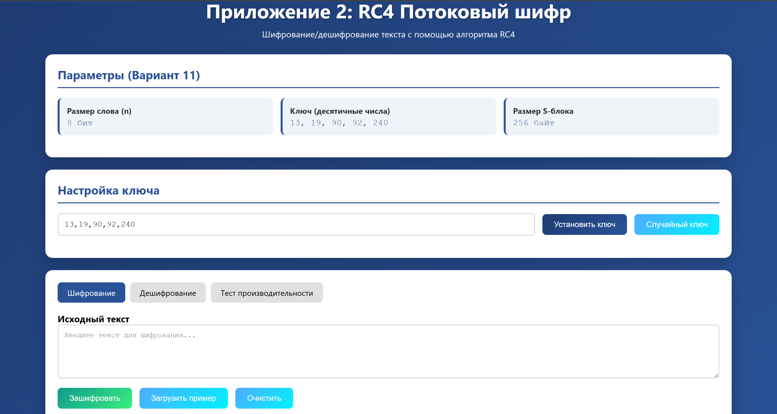
Рисунок 1.3 – Интерфейс Приложения 2 (RC4 Потоковый шифр)
Приложение предоставляет три вкладки: «Шифрование», «Дешифрование» и «Тест производительности», что позволяет удобно выполнять все необходимые операции.
- Оценка скорости генерации ПСП RC4
Для оценки производительности RC4 был разработан модуль тестирования, выполняющий многократное шифрование данных различного размера. Тестирование проводилось для размеров данных от нескольких десятков килобайт до 500 КБ. Каждый тест выполнялся 30 раз для получения усреднённых значений. Результаты тестирования представлены на рисунке 1.4.
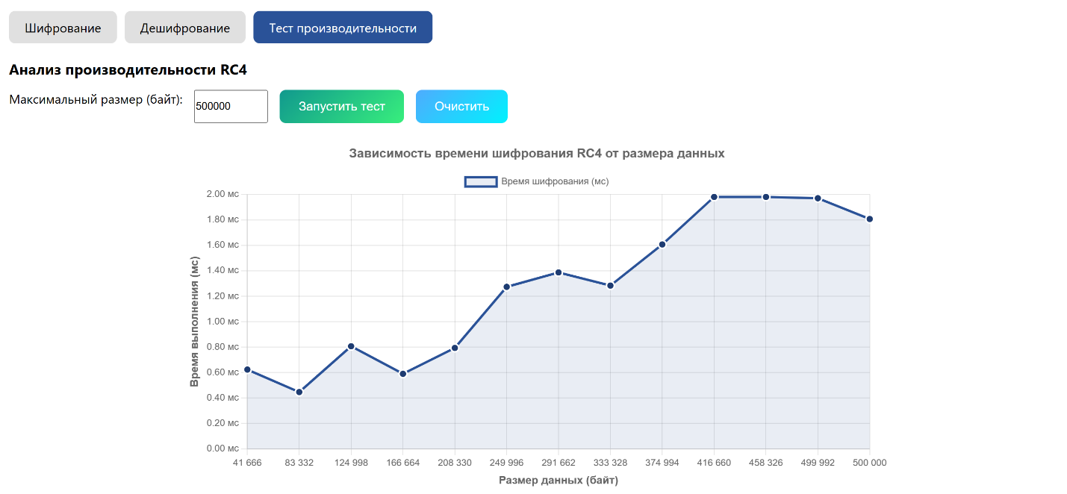
Рисунок 1.4 – График зависимости времени шифрования RC4 от размера данных
Как видно из рисунка 1.4, график демонстрирует линейный рост времени шифрования при увеличении размера входных данных, что соответствует теоретической сложности алгоритма O(n).
Результаты статистического анализа производительности представлены на рисунке 1.5.
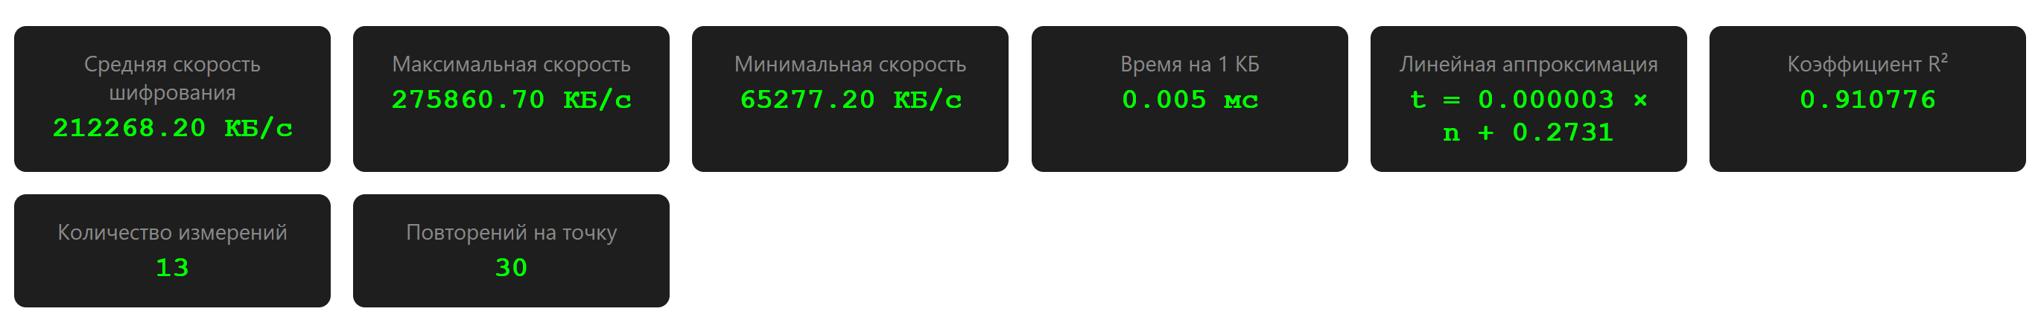
Рисунок 1.5 – Статистика производительности RC4
Как показано на рисунке 1.5, основные показатели производительности RC4 составили:
- Средняя скорость шифрования: 212 268.20 КБ/с (≈ 207.3 МБ/с).
- Максимальная скорость: 275 860.70 КБ/с (≈ 269.4 МБ/с).
- Минимальная скорость: 65 277.20 КБ/с (≈ 63.7 МБ/с).
- Время на 1 КБ данных: 0.005 мс.
Уравнение линейной аппроксимации имеет вид: t = 0.000003 × n + 0.2731, где t — время в миллисекундах, n — размер данных в байтах.
Коэффициент детерминации R² = 0.910776, что подтверждает наличие сильной линейной зависимости между размером данных и временем шифрования. Небольшое отклонение R² от 1 объясняется накладными расходами на выполнение JavaScript в браузере.
Таким образом, алгоритм RC4 демонстрирует линейную вычислительную сложность O(n), что является характерным свойством потоковых шифров. Высокая скорость работы (около 207 МБ/с) делает RC4 привлекательным для приложений, требующих быстрого шифрования больших объёмов данных. RC4
- Шифрование и дешифрование сообщения
Для проверки корректности работы алгоритма RC4 было выполнено шифрование тестового сообщения с последующим дешифрованием. В качестве исходного текста использовался фрагмент, описывающий особенности потоковых шифров и алгоритма RC4.
Код функций шифрования и дешифрования представлен в листинге 1.3.
function encrypt() {
const plaintext = document.getElementById('plaintext').value;
const bytes = stringToBytes(plaintext);
const { result } = currentRC4.encrypt(bytes);
const ciphertext = toBase64(result);
document.getElementById('ciphertext').innerHTML = ciphertext;
}

function decrypt() {
const cipherInput = document.getElementById('cipherInput').value;
const cipherBytes = fromBase64(cipherInput);
const { result } = currentRC4.encrypt(cipherBytes);
const plaintext = bytesToString(result);
document.getElementById('decryptedText').innerHTML = plaintext;
}
Листинг 1.3 – Функции шифрования и дешифрования RC4
В данном фрагменте реализованы основные операции шифрования и дешифрования. Обратите внимание, что для дешифрования используется та же функция encrypt, что и для шифрования, благодаря свойству симметричности операции XOR.
Результат работы функции шифрования показан на рисунке 1.6.
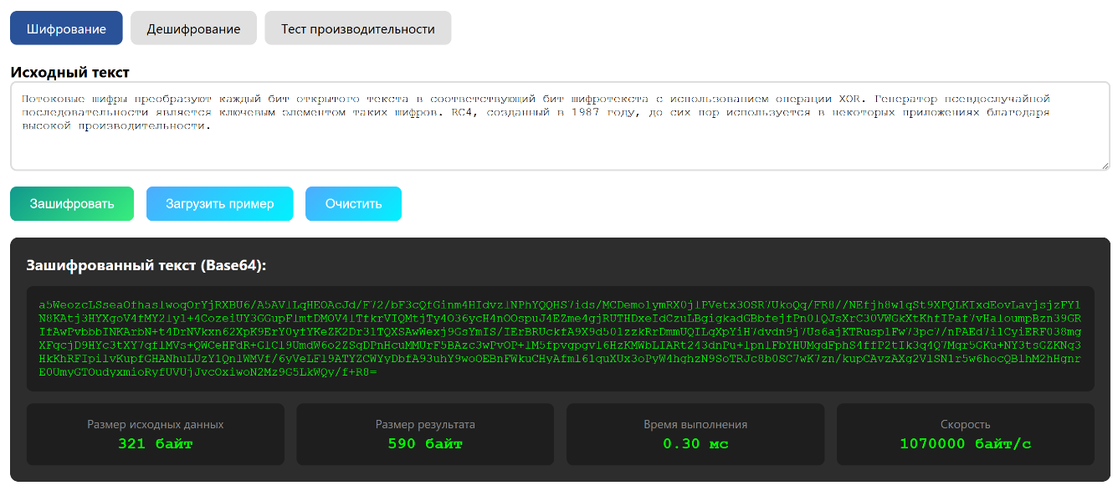
Рисунок 1.6 – Результат шифрования текста алгоритмом RC4
Как видно из рисунка 1.6, исходный текст был преобразован в нечитаемый вид (Base64).
Результат работы функции дешифрования представлен на рисунке 1.7.
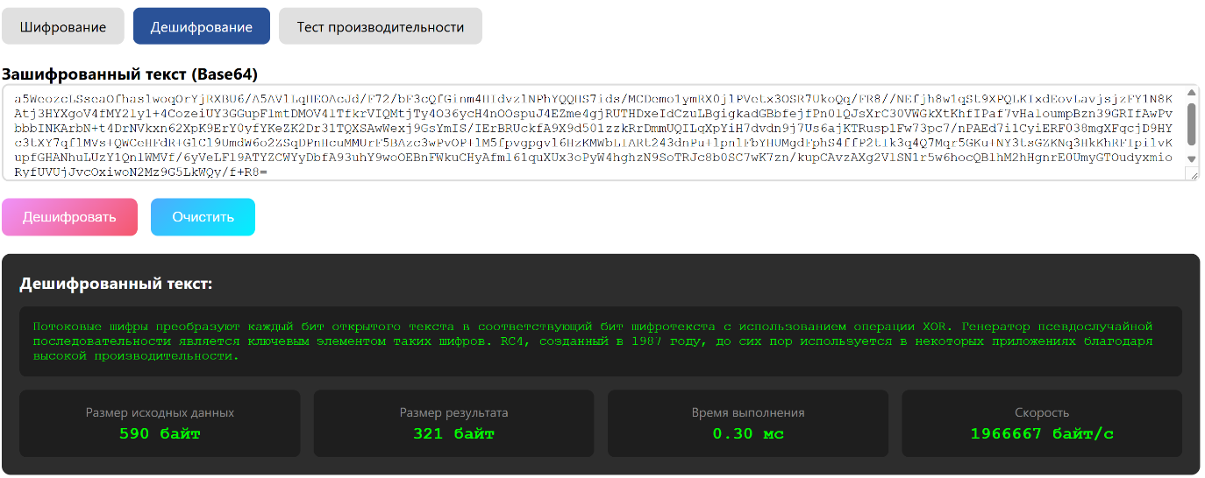
Рисунок 1.7 – Результат дешифрования текста алгоритмом RC4
Как показано на рисунке 1.7, зашифрованный текст был полностью восстановлен в исходное сообщение.
Таким образом, разработанное приложение успешно выполняет шифрование и дешифрование текстовых сообщений с использованием алгоритма RC4. Исходный текст был преобразован в зашифрованный вид, а затем полностью восстановлен, что подтверждает корректность реализации алгоритма. Скорость дешифрования оказалась выше скорости шифрования, что связано с особенностями выполнения операций в браузере и преобразования форматов данных.

Заключение
В ходе выполнения лабораторной работы была достигнута поставленная цель: изучены устройство и функциональные особенности потоковых шифров на примере линейного конгруэнтного генератора (ЛКГ) и алгоритма RC4, приобретены практические навыки разработки приложений для их реализации.
В соответствии с вариантом №11 были разработаны два веб-приложения:
- Приложение 1 реализует ЛКГ с параметрами a = 421, c = 1663, n = 7875. Экспериментально подтверждена линейная зависимость времени генерации от количества чисел. Выявлено равномерное распределение значений, однако ЛКГ непригоден для криптографических целей из-за предсказуемости последовательности.
- Приложение 2 реализует потоковый шифр RC4 с ключом [13, 19, 90, 92, 240]. Произведена оценка производительности: средняя скорость шифрования составила около 207 МБ/с, коэффициент детерминации R² = 0.910776 подтверждает линейную сложность O(n). Выполнено успешное шифрование и дешифрование текстового сообщения, что доказывает корректность реализации алгоритма.
Все поставленные задачи выполнены. Разработанные приложения могут быть использованы в учебном процессе для демонстрации принципов работы потоковых шифров и генераторов ПСП.

